常州市雕庄中心小学

校本课程操作手册

课程名称：趣味阅读屋

任教教师:___朱瑶____

二0二三年二月

雕庄中心小学校本课程规章制度

一、活动前
1．教师提前3分钟到达上课地点，队员准时、坚持参加每次活动。
2．教师做好每次活动的考勤，请假的队员要及时与该生的班主任联系，搞清去向。
3．教师做好课前准备，学生带好所需的学习用品。

二、活动时
1.队员要遵守纪律，按时、认真完成学习任务。
2.队员之间要团结合作、互帮互助、友好相处。

三、活动后
1．要做好教室的清洁打扫。请各校本课程再结合各自的特点，师生共同补充制定具有个性化的制度，其中校本课程岗位设置、优秀社员评选标准不可少。
2.制度定好后，请上传至校园网“学生成长——校本课程工作”栏目

常州市雕庄中心小学校本课程开发纲要
开发的课程名称 | 趣味阅读屋 | 教师姓名 | 朱瑶
实施对象 | 五1 | 班级规模 | 43人
展示形式 | 视频展示  作品展示  现场展示  其他形式：
课程目标 | 我们本着“读好书、好读书”的宗旨，让更多热爱读书的同学们体验到更多读书的快乐，使同学们在知识的海洋中自由翱翔读。书既提高学生的阅读量，又能在读书中学到做人处事的道理。
课程内容  及实施 | 读书不但培养学生的读书兴趣，更能促进学生对知识的渴求与探索。通过组织学生浏览、默读、朗读、诵读等各种读书方式让他们获得中华文化的熏陶和锤炼。
课程评价 | 通过学生在课堂中的表现，以及做的一些阅读感悟来评价学生通过阅读获得的一些感受。
请同时将电子稿上传至“学生成长——校本课程工作”栏目
授 课 计 划
序号 | 周次 | 授课内容安排
1 | 2 | 《西游记》片段赏析
2 | 3 | 阅读《三国演义》
3 | 4 | 继续阅读《三国演义》
4 | 5 | 中国四大名著阅读分享会
5 | 7 | 阅读《十万个为什么》
6 | 8 | 古诗诵读我最棒
7 | 9 | 《论语》诵读
8 | 10 | 好书共享《爱的教育》
9 | 11 | 阅读展示台
10 | 12 | 好词佳句交流
11 | 13 | 读书快乐，快乐读书
12 | 14 | 阅读《窗边的小豆豆》
13 | 15 | 朗诵比赛
14 | 16 | 阅读训练《李老师》
15 | 17 | 阅读童话故事书籍
16 | 18 | 阅读名人故事书籍
17 | 19 | 阅读科学书籍
18 | 20 | 阅读历史小故事书籍
19 | 21 | 社团总结大会
20
请同时将电子稿上传至“学生成长——校本课程工作”栏目
学生出勤情况统计
序号 | 姓名 | 1 | 2 | 3 | 4 | 5 | 6 | 7 | 8 | 9 | 10 | 11 | 12 | 13 | 14 | 15 | 16 | 17 | 18 | 19 | 20
 | 赵雨婷 | 病假 | 病假 | 病假 | 病假 | 病假 | 病假 | 病假 | 病假 | 病假 | 病假 | 病假 | 病假 | 病假 | 病假 | 病假 | 病假 | 病假 | 病假 | 病假
 | 吴梓玄 | √ | √ | √ | √ | √ | √ | √ | √ | √ | √ | √ | √ | √ | √ | √ | √ | √ | √ | √
 | 尹若汐 | √ | √ | √ | √ | √ | √ | √ | √ | √ | √ | √ | √ | √ | √ | √ | √ | √ | √ | √
 | 冯千桐 | √ | √ | √ | √ | √ | √ | √ | √ | √ | √ | √ | √ | √ | √ | √ | √ | √ | √ | √
 | 李欣妍 | √ | √ | √ | √ | √ | √ | √ | √ | √ | √ | √ | √ | √ | √ | √ | √ | √ | √ | √
 | 李安康 | √ | √ | √ | √ | √ | √ | √ | √ | √ | √ | √ | √ | √ | √ | √ | √ | √ | √ | √
 | 黄帆 | √ | √ | √ | √ | √ | √ | √ | √ | √ | √ | √ | √ | √ | √ | √ | √ | √ | √ | √
 | 董思含 | √ | √ | √ | √ | √ | √ | √ | √ | √ | √ | √ | √ | √ | √ | √ | √ | √ | √ | √
 | 史韵雯 | √ | √ | √ | √ | √ | √ | √ | √ | √ | √ | √ | √ | √ | √ | √ | √ | √ | √ | √
 | 宋紫烨 | √ | √ | √ | √ | √ | √ | √ | √ | √ | √ | √ | √ | √ | √ | √ | √ | √ | √ | √
 | 汤林馨 | √ | √ | √ | √ | √ | √ | √ | √ | √ | √ | √ | √ | √ | √ | √ | √ | √ | √ | √
 | 吴梓晗 | √ | √ | √ | √ | √ | √ | √ | √ | √ | √ | √ | √ | √ | √ | √ | √ | √ | √ | √
 | 王子瑄 | √ | √ | √ | √ | √ | √ | √ | √ | √ | √ | √ | √ | √ | √ | √ | √ | √ | √ | √
 | 吴韵寒 | √ | √ | √ | √ | √ | √ | √ | √ | √ | √ | √ | √ | √ | √ | √ | √ | √ | √ | √
 | 马欣雨 | √ | √ | √ | √ | √ | √ | √ | √ | √ | √ | √ | √ | √ | √ | √ | √ | √ | √ | √
 | 陈嘉玲 | √ | √ | √ | √ | √ | √ | √ | √ | √ | √ | √ | √ | √ | √ | √ | √ | √ | √ | √
 | 任心如 | √ | √ | √ | √ | √ | √ | √ | √ | √ | √ | √ | √ | √ | √ | √ | √ | √ | √ | √
 | 蒋钰轩 | √ | √ | √ | √ | √ | √ | √ | √ | √ | √ | √ | √ | √ | √ | √ | √ | √ | √ | √
 | 许擎峰 | √ | √ | √ | √ | √ | √ | √ | √ | √ | √ | √ | √ | √ | √ | √ | √ | √ | √ | √
 | 朱铭俊 | √ | √ | √ | √ | √ | √ | √ | √ | √ | √ | √ | √ | √ | √ | √ | √ | √ | √ | √
 | 杨睿渊 | √ | √ | √ | √ | √ | √ | √ | √ | √ | √ | √ | √ | √ | √ | √ | √ | √ | √ | √
 | 史罗成 | √ | √ | √ | √ | √ | √ | √ | √ | √ | √ | √ | √ | √ | √ | √ | √ | √ | √ | √
 | 杜雨泽 | √ | √ | √ | √ | √ | √ | √ | √ | √ | √ | √ | √ | √ | √ | √ | √ | √ | √ | √
 | 王子辰 | √ | √ | √ | √ | √ | √ | √ | √ | √ | √ | √ | √ | √ | √ | √ | √ | √ | √ | √
 | 张晋硕 | √ | √ | √ | √ | √ | √ | √ | √ | √ | √ | √ | √ | √ | √ | √ | √ | √ | √ | √
 | 徐子龙 | √ | √ | √ | √ | √ | √ | √ | √ | √ | √ | √ | √ | √ | √ | √ | √ | √ | √ | √
 | 杨博麟 | √ | √ | √ | √ | √ | √ | √ | √ | √ | √ | √ | √ | √ | √ | √ | √ | √ | √ | √
 | 费振国 | √ | √ | √ | √ | √ | √ | √ | √ | √ | √ | √ | √ | √ | √ | √ | √ | √ | √ | √
 | 姜可凡 | √ | √ | √ | √ | √ | √ | √ | √ | √ | √ | √ | √ | √ | √ | √ | √ | √ | √ | √
 | 徐文庆 | √ | √ | √ | √ | √ | √ | √ | √ | √ | √ | √ | √ | √ | √ | √ | √ | √ | √ | √
 | 程乐 | √ | √ | √ | √ | √ | √ | √ | √ | √ | √ | √ | √ | √ | √ | √ | √ | √ | √ | √
 | 焦明言 | √ | √ | √ | √ | √ | √ | √ | √ | √ | √ | √ | √ | √ | √ | √ | √ | √ | √ | √
 | 陈士豪 | √ | √ | √ | √ | √ | √ | √ | √ | √ | √ | √ | √ | √ | √ | √ | √ | √ | √ | √
 | 陆秋安 | √ | √ | √ | √ | √ | √ | √ | √ | √ | √ | √ | √ | √ | √ | √ | √ | √ | √ | √
 | 缪景颢 | √ | √ | √ | √ | √ | √ | √ | √ | √ | √ | √ | √ | √ | √ | √ | √ | √ | √ | √
 | 张雨泽 | √ | √ | √ | √ | √ | √ | √ | √ | √ | √ | √ | √ | √ | √ | √ | √ | √ | √ | √
 | 郑浩宇 | √ | √ | √ | √ | √ | √ | √ | √ | √ | √ | √ | √ | √ | √ | √ | √ | √ | √ | √
 | 张为清 | √ | √ | √ | √ | √ | √ | √ | √ | √ | √ | √ | √ | √ | √ | √ | √ | √ | √ | √
 | 陈中强 | √ | √ | √ | √ | √ | √ | √ | √ | √ | √ | √ | √ | √ | √ | √ | √ | √ | √ | √
 | 瞿铭喆 | √ | √ | √ | √ | √ | √ | √ | √ | √ | √ | √ | √ | √ | √ | √ | √ | √ | √ | √
 | 舒子钧 | √ | √ | √ | √ | √ | √ | √ | √ | √ | √ | √ | √ | √ | √ | √ | √ | √ | √ | √
 | 李航 | √ | √ | √ | √ | √ | √ | √ | √ | √ | √ | √ | √ | √ | √ | √ | √ | √ | √ | √
 | 郭浩宇 | √ | √ | √ | √ | √ | √ | √ | √ | √ | √ | √ | √ | √ | √ | √ | √ | √ | √ | √

注：出勤打√，缺勤打×，迟到打 ，旷课打○。

教学设计
序号 | 1 | 时间 | 2023.2.15 | 周次 | 第2周 | 课题 | 《西游记》片段赏析
教  学  设  计 | - 教师引导学生了解中国四大名著之一《西游记》。  - 重点赏析《西游记》片段“猴王出世”。  （读故事、看视频）  讨论孙悟空的性格品质，故事情节的神奇魅力。  3.教师总结，引导学生继续走进《西游记》，领略中国经典的魅力。
教  学  效  果 | 好
序号 | 2 | 时间 | 2023.2.21 | 周次 | 第3周 | 课题 | 阅读《三国演义》
教  学  设  计 | 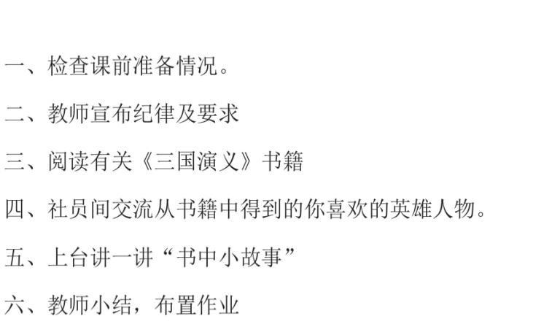
教  学  效  果 | 好
教学设计
序号 | 3 | 时间 | 2023.2.27 | 周次 | 第4周 | 课题 | 继续阅读《三国演义》
教  学  设  计 | 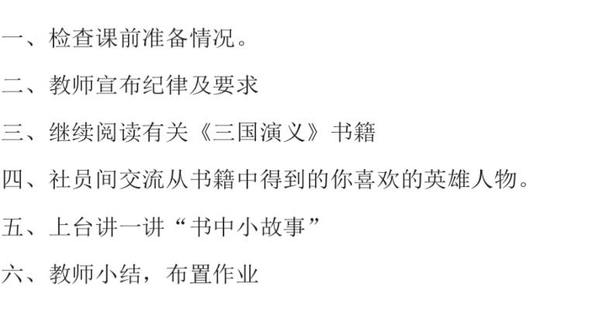
教  学  效  果 | 好
序号 | 4 | 时间 | 2023.3.9 | 周次 | 第5周 | 课题 | 中国四大名著阅读分享会
教  学  设  计 | - 教师带领学生总体领略四大名著的魅力。  《西游记》《水浒传》《三国演义》《红楼梦》  - 学生交流自己前期阅读的名著经典。  采用击鼓传花的游戏，激发学生交流分享的积极性。  交流方式多样：讲故事、好书分享、课本剧表演。  （课本剧表演时，教师结合语文书上的“怎样表演课本剧”口语交际内容，引导学生继续巩固课本剧表演）  3.教师总结交流，鼓励学生继续畅游经典名著书海，扩大视野，陶冶情操。
教  学  效  果 | 好

教学设计
序号 | 5 | 时间 | 2023.3.16 | 周次 | 第6周 | 课题 | 阅读《十万个为什么》
教  学  设  计 | 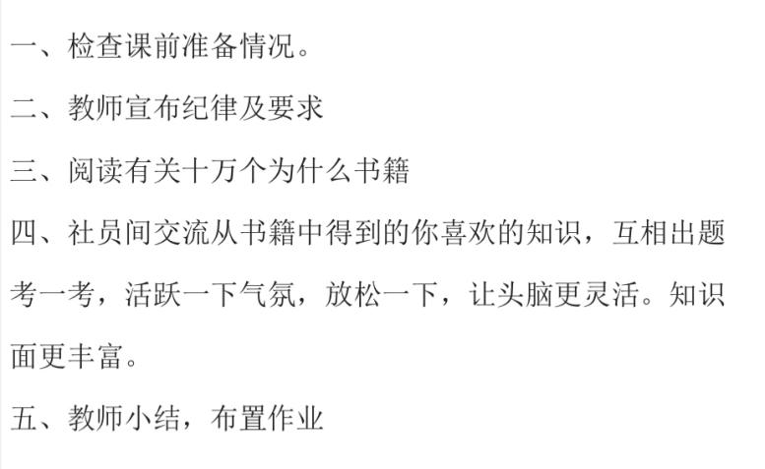
教  学  效  果 | 好
序号 | 6 | 时间 | 2023.3.23 | 周次 | 第7周 | 课题 | 古诗诵读我最棒
教  学  设  计 | 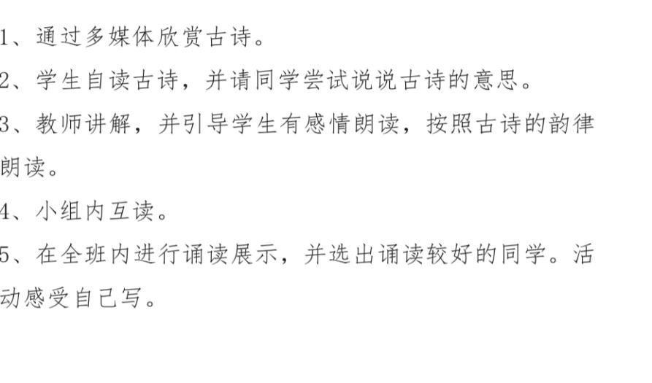
教  学  效  果 | 好
教学设计
序号 | 7 | 时间 | 2023.3.30 | 周次 | 第8周 | 课题 | 《论语》诵读
教  学  设  计 | 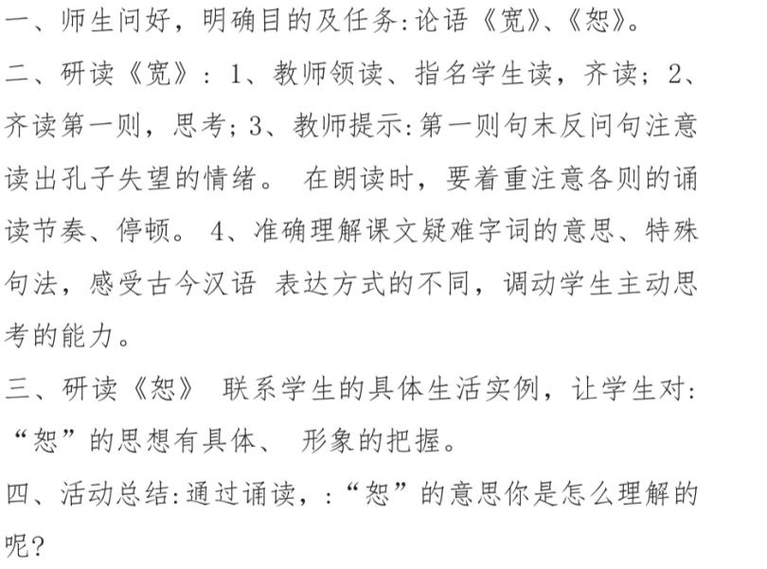
教  学  效  果 | 好
序号 | 8 | 时间 | 2023.4.6 | 周次 | 第9周 | 课题 | 好书共享《爱的教育》
教  学  设  计 | 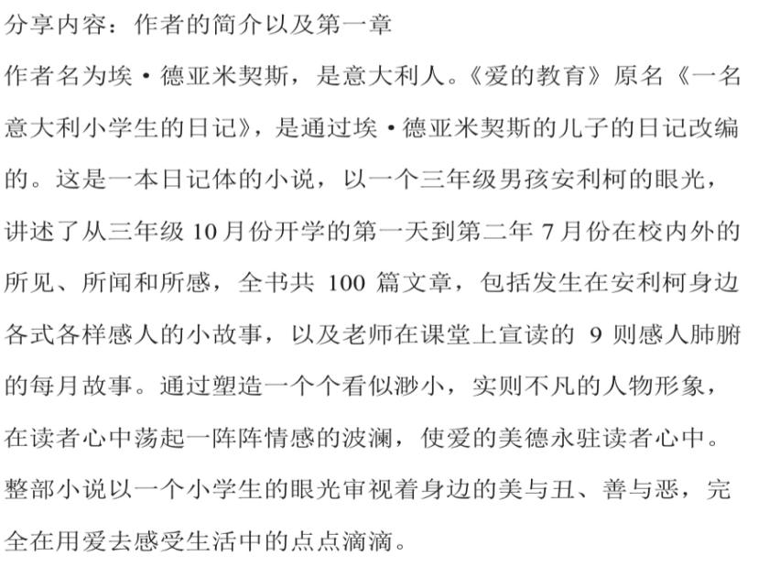
教  学  效  果 | 好
教学设计
序号 | 9 | 时间 | 2023.4.13 | 周次 | 第10周 | 课题 | 阅读展示会
教  学  设  计 | 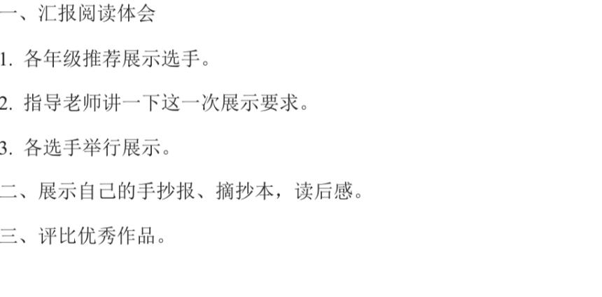
教  学  效  果 | 好
序号 | 10 | 时间 | 2023.420 | 周次 | 第11周 | 课题 | 好词佳句交流
教  学  设  计 | 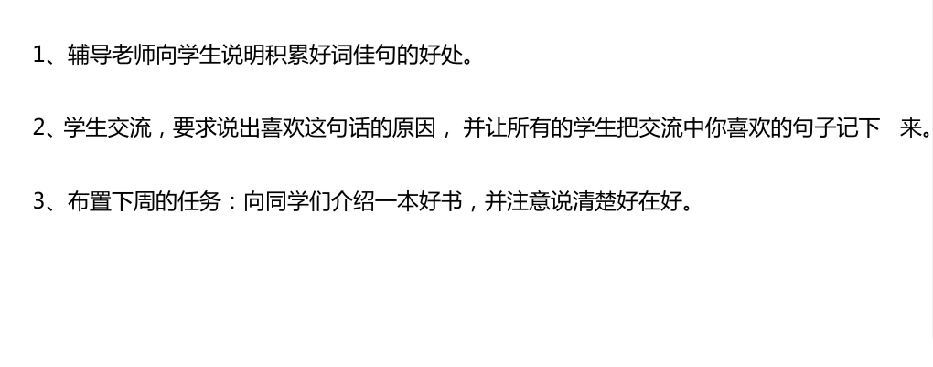
教  学  效  果 | 好

教学设计
序号 | 11 | 时间 | 2023.4.27 | 周次 | 第12周 | 课题 | 读书快乐，快乐读书
教  学  设  计 | 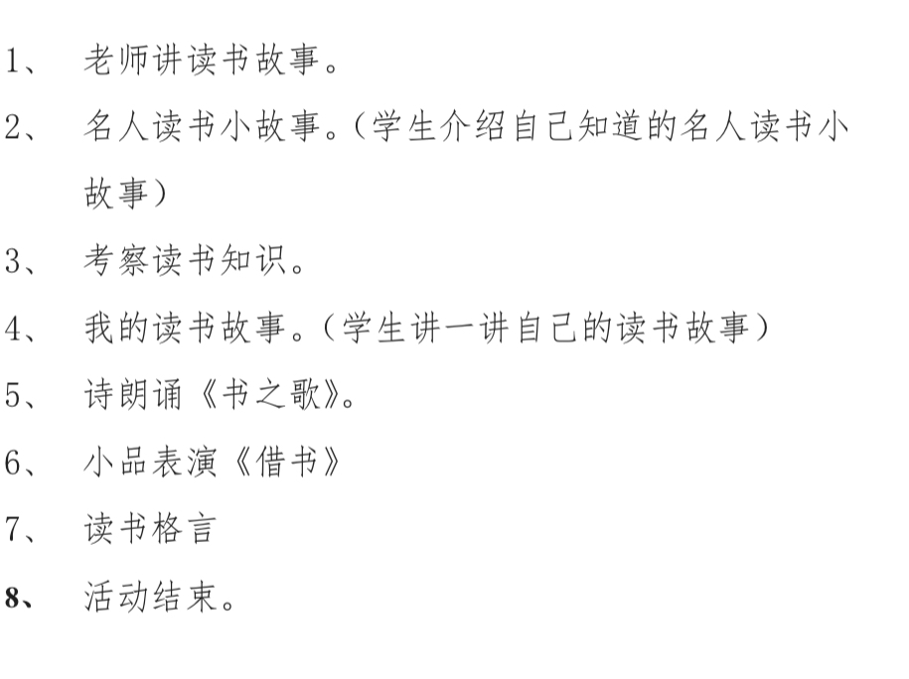
教  学  效  果 | 好
序号 | 12 | 时间 | 2023.5.4 | 周次 | 第13周 | 课题 | 阅读《窗边的小豆豆》
教  学  设  计 | 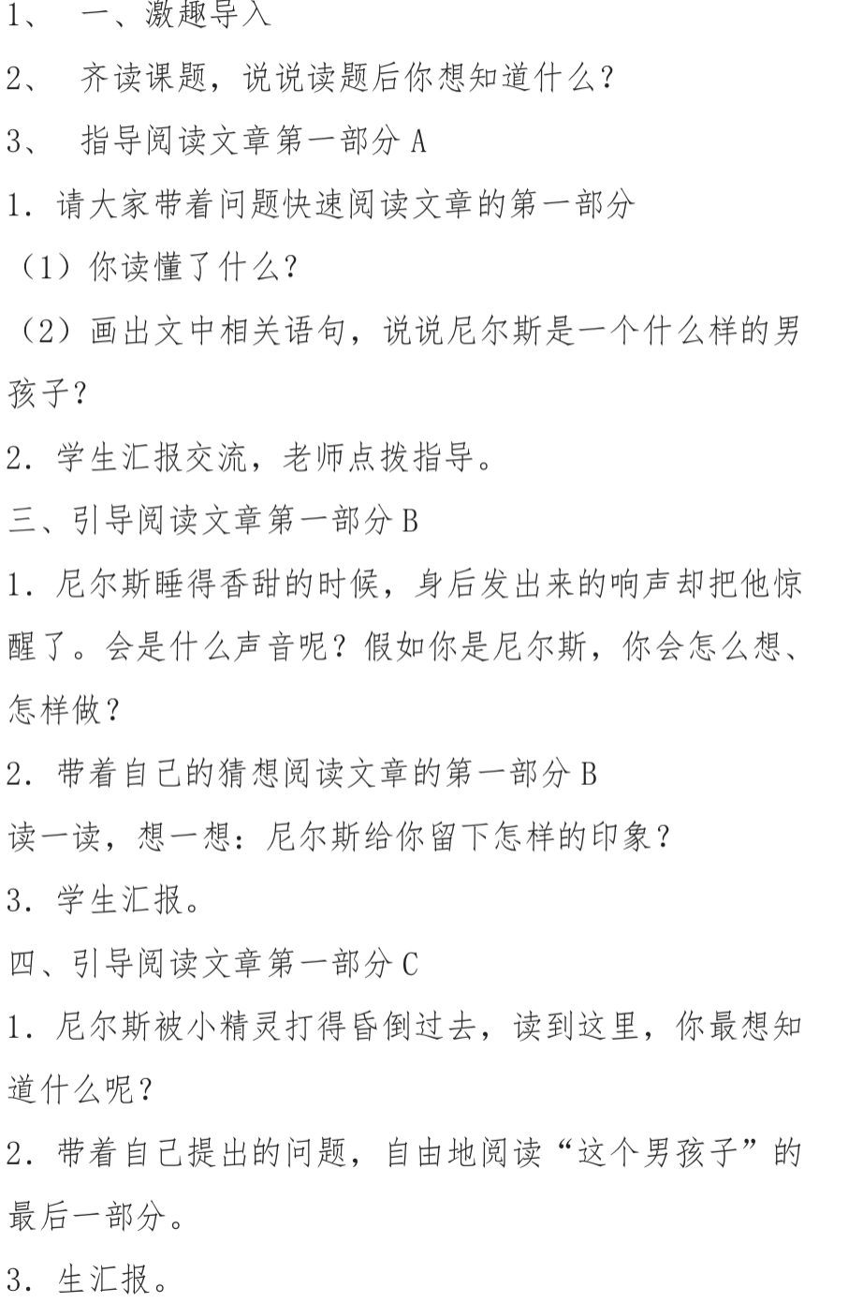
教  学  效  果 | 好
教学设计
序号 | 13 | 时间 | 2023.5.11 | 周次 | 第14周 | 课题 | 朗诵比赛
教  学  设  计 | 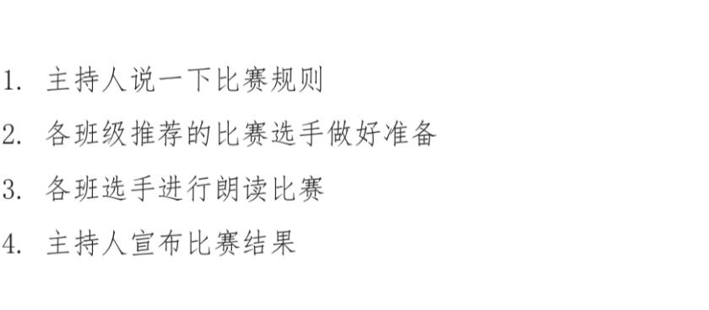
教  学  效  果 | 好
序号 | 14 | 时间 | 2023.5.18 | 周次 | 第15周 | 课题 | 阅读训练《李老师》
教  学  设  计 | 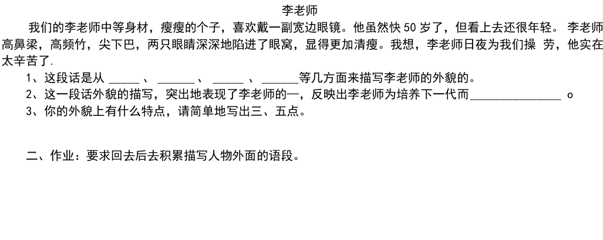
教  学  效  果 | 好
教学设计
序号 | 15 | 时间 | 2023.5.25 | 周次 | 第16周 | 课题 | 阅读童话书籍
教  学  设  计 | 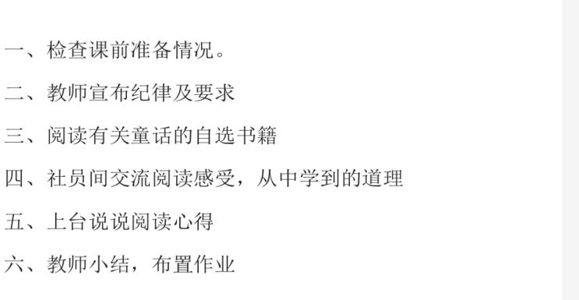
教  学  效  果 | 好
序号 | 16 | 时间 | 2023.6.1 | 周次 | 第17周 | 课题 | 阅读名人故事书籍
教  学  设  计 | 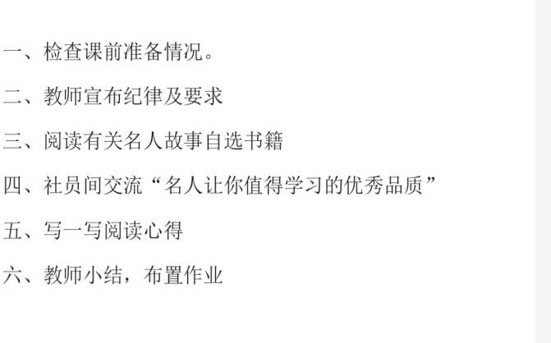
教  学  效  果 | 好

教学设计
序号 | 17 | 时间 | 2023.6.8 | 周次 | 第18周 | 课题 | 阅读科学书籍
教  学  设  计 | 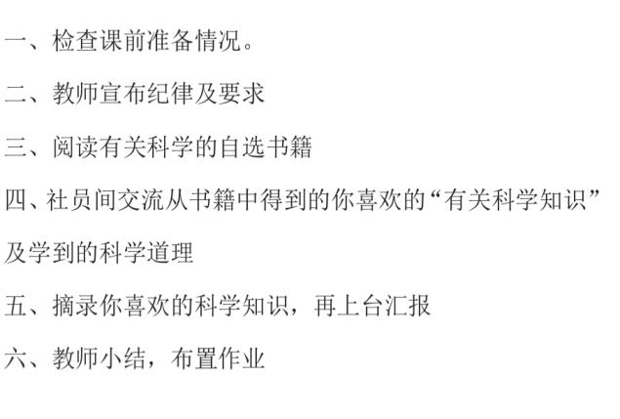
教  学  效  果 | 好
序号 | 18 | 时间 | 2023,6.15 | 周次 | 第19周 | 课题 | 阅读历史小故事书籍
教  学  设  计 | 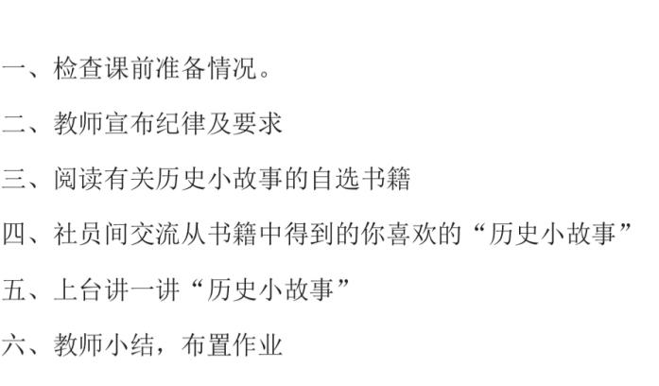
教  学  效  果 | 好

教学设计
序号 | 19 | 时间 | 2023.6.21 | 周次 | 第20周 | 课题 | 社团总结大会
教  学  设  计 | 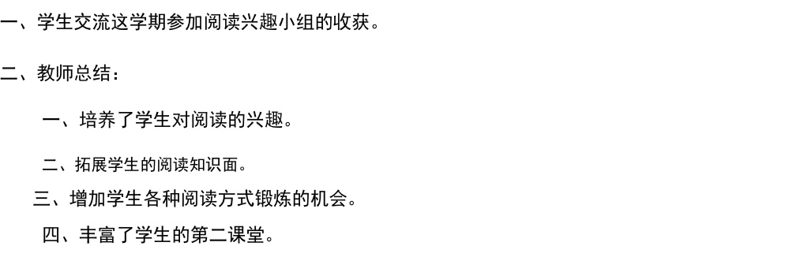
教  学  效  果 | 好

雕庄中心小学 2022-2023 学年第 二 学期
趣味阅读屋 校本课程成果展示（照片形式贴于下方）

教师： 朱瑶
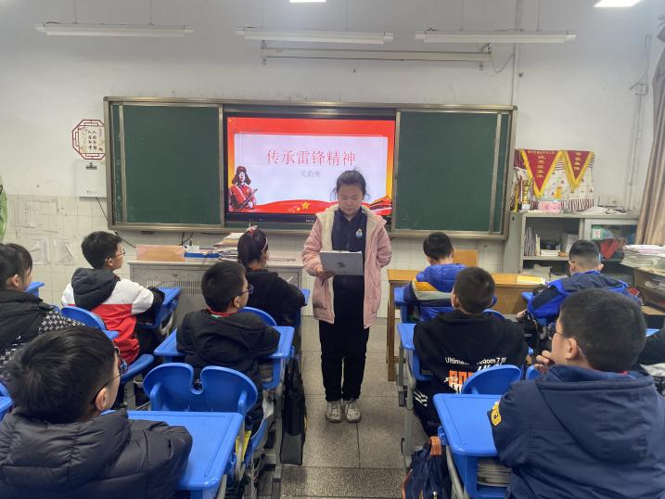

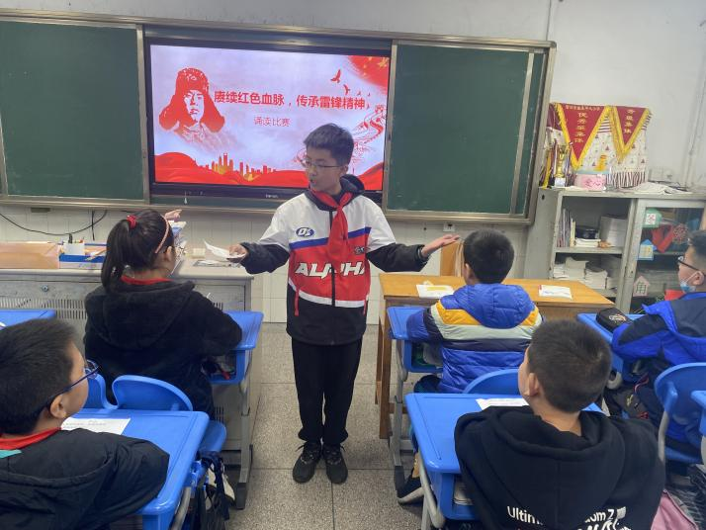

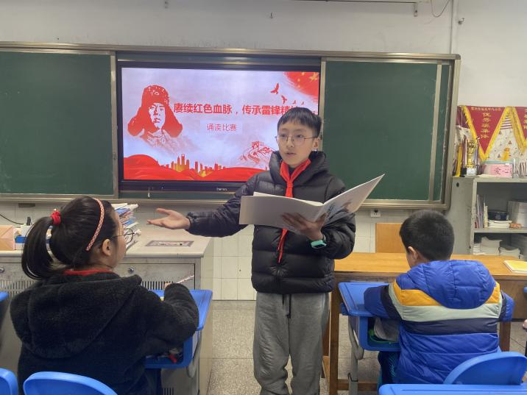

请同时将电子稿上传至“学生成长——校本课程工作”栏目
优秀社团成员名单：合计 6 人

序号 | 班级 | 姓名 | 简 评
1 | 五1 | 舒子钧 | 思维活跃，表达能力强。
2 | 五1 | 缪景颢 | 积极发言，语言赏析感悟力强。
3 | 五1 | 吴梓玄 | 诵读优美，坐姿端正，发言积极。
4 | 五1 | 张为清 | 表达和诵读能力较强。
5 | 五1 | 瞿铭喆 | 文思敏捷，语言感悟力强。
6 | 五1 | 张雨泽 | 诵读有感情，有自己独特的想法。
优秀校本课程学员人数不超过总人数的30%，期末由指导教师在优秀成员学生护照上评定盖章。
请同时将电子稿上传至“学生成长——校本课程工作”栏目。

